**Университет ИТМО**

**Лабораторная работа №1 «WiFi»**

*по дисциплине: Беспроводные сети*

Выполнили: Соболев Иван, Верещагин Егор, P34312

Преподаватель: Оголюк Александр Александрович

Санкт-Петербург

2024

# Настройка ftp-сервера:

На компьютере с ОС Windows был настроен FTP-сервер FileZilla:

Также были настроены разрешения на брэндмауере:  
  
Создание программы для эмуляции ftp-клиента:

Для эмуляции ftp-клиента была написана программа:

import os  
import time  
from ftplib import FTP  
import subprocess  
  
address = "192.168.0.8"  
command = ["ping", "-c", "10", address]  
  
  
def ping():  
 try:  
 result = subprocess.run(command, stdout=subprocess.PIPE, stderr=subprocess.PIPE, text=True)  
  
 output = result.stdout  
 errors = result.stderr  
  
 print("Выходные данные команды ping:")  
 print(output)  
  
 if errors:  
 print("Ошибки:")  
 print(errors)  
  
 except Exception as e:  
 print(f"Произошла ошибка: {e}")  
   
  
def create_large_file(filename, size_in_gb):  
 *"""Создает файл заданного размера в Гб."""* with open(filename, 'wb') as f:  
 f.write(os.urandom(size_in_gb * 1024 * 1024))  
  
  
def upload_file_ftp(ftp, filename):  
 *"""Загружает файл на FTP-сервер и замеряет время передачи."""* ftp.set_pasv(True)  
 start_time = time.time()  
 with open(filename, 'rb') as f:  
 ftp.storbinary(f'STOR {os.path.basename(filename)}', f)  
 end_time = time.time()  
  
 elapsed_time = end_time - start_time  
 file_size = os.path.getsize(filename)  
 speed_mbps = (file_size * 8) / (1024 * 1024 * elapsed_time) # Биты в Мегабиты/сек  
  
 return elapsed_time, speed_mbps  
  
  
def main():  
 filename = 'large_file_2.bin'  
 size_in_mb = 300  
 ftp_host = '192.168.0.8'  
 ftp_user = 'Asus'  
 ftp_pass = 'root'  
  
 # print("Создание большого файла...")  
 # create_large_file(filename, size_in_mb)  
 # print(f"Файл {filename} успешно создан.")  
  
 ftp = FTP(ftp_host)  
 ftp.login(ftp_user, ftp_pass)  
  
 print("Начало загрузки на FTP...")  
 elapsed_time, speed_mbps = upload_file_ftp(ftp, filename)  
 ftp.quit()  
  
 print(f"Загрузка завершена.")  
 print(f"Время передачи: {elapsed_time:.2f} секунд.")  
 print(f"Скорость передачи: {speed_mbps:.2f} Мбит/с.")  
  
 ping()  
  
  
if __name__ == "__main__":  
 main()

Она подключается к ftp-серверу и загружает на него файл размером 300Mб, при это замеряя скорость и время передачи, также выполняет команду ping 10 раз и собирает информацию.

Сравнение параметров:

На роутере удалось изменить стандарт WiFi на:

|  |  |  |  |  |
| --- | --- | --- | --- | --- |
| Стандарт | Время передачи(сек) | Скорость передачи (Мбит/с) | Среднее время отклика(мс) | Максимальное время отклика (мс) |
| A | 115.57 | 20.77 | 17.170 | 29.644 |
| N | 77.43 | 31 | 9.542 | 17.783 |
| A+N | 104.95 | 22.87 | 23.407 | 35.724 |
| AC | 143.23 | 16.76 | 64.338 | 159.197 |
| N+AC | 85.03 | 28.22 | 18.020 | 30.948 |
| A+N+AC | 96.16 | 24.96 | 19.803 | 32.641 |

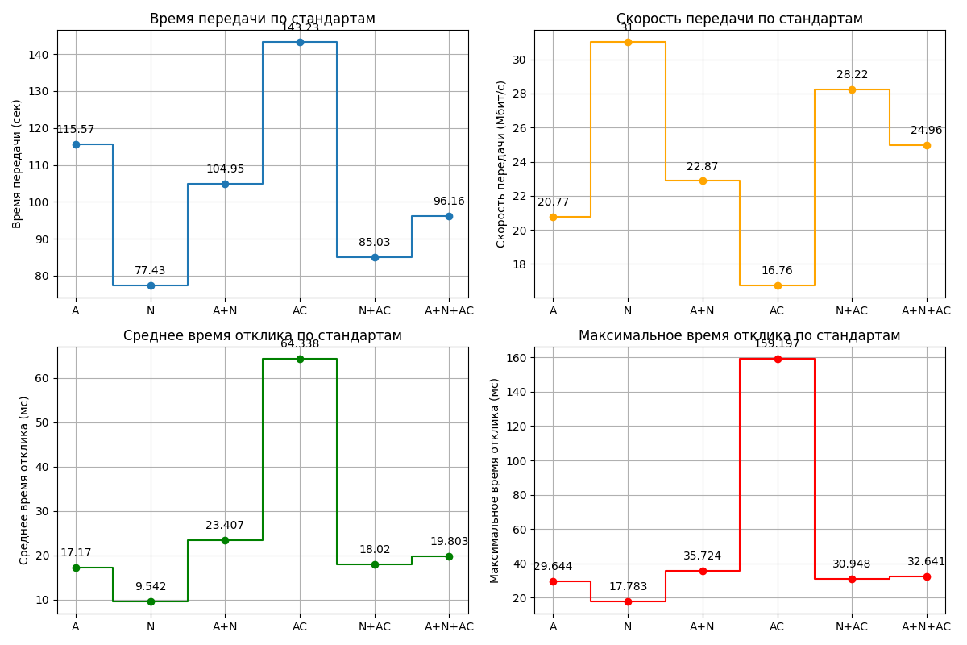

Можем видеть, что наилучшим по характеристикам стандартом оказался стандарт N.

Также на роутере можно изменить ширину канала:  
  
Будем измерять различие характеристик от ширины канала на наиболее быстром стандарте – N.

|  |  |  |  |  |
| --- | --- | --- | --- | --- |
| Ширина канала (МГц) | Время передачи(сек) | Скорость передачи (Мбит/с) | Среднее время отклика(мс) | Максимальное время отклика (мс) |
| 20 | 82.77 | 29 | 18.247 | 27.899 |
| 40 | 93.91 | 25.26 | 26.377 | 64.475 |

Можем видеть, что наилучшие параметры передачи достигаются при ширине канала 20 МГц. Чем больше ширина канала, тем больше пакетов данных может обрабатываться одновременно, из-за чего могут быть просадки скорости.   
  
Также на роутере еще можно изменить мощность передатчика:

|  |  |  |  |  |
| --- | --- | --- | --- | --- |
| Мощность передатчика | Время передачи(сек) | Скорость передачи (Мбит/с) | Среднее время отклика(мс) | Максимальное время отклика (мс) |
| 100 | 77.43 | 31 | 9.542 | 17.881 |
| 80 | 90.53 | 26.51 | 18.625 | 29.959 |
| 60 | 109.31 | 21.96 | 18.635 | 28.174 |
| 40 | 113.39 | 21.17 | 17.569 | 28.054 |
| 20 | 115.95 | 20.70 | 17.520 | 29.209 |

Чем больше мощность передатчика, тем быстрее скорость.

# Выводы

В рамках выполнения лабораторной работы мы подняли на ноутбуке FTP-сервер и подключились к нему с другого ноутбука по локальной сети. Далее с помощью скрипта измерили характеристики передачи данных при изменении параметров WI-FI. Для нашей локальной сети наиболее быстрым оказался стандарт N с шириной канала 20 МГц и максимальной мощностью передатчика.